关键字synchronized解析
1.synchronized用法
在Java中，最简单粗暴的同步手段就是synchronized关键字，其同步的三种用法:
①.同步实例方法,锁是当前实例对象
②.同步类方法，锁是当前类对象
③.同步代码块，锁是括号里面的对象

2.synchronized实现
同步方法：方法级同步没有通过字节码指令来控制，它实现在方法调用和返回操作之中。当方法调用时，调用指令会检查方法ACC_SYNCHRONIZED访问标志是否被设置，若设置了则执行线程需要持有管程(Monitor)才能运行方法，当方法完成(无论是否出现异常)时释放管程。

同步代码块：synchronized关键字经过编译后，会在同步块的前后分别形成monitorenter和monitorexit两个字节码指令，每条monitorenter指令都必须执行其对应的monitorexit指令，为了保证方法异常完成时这两条指令依然能正确执行，编译器会自动产生一个异常处理器 ，其目的就是用来执行monitorexit指令。
比如下面代码：
public void method2(){
synchronized (this){
int a =3;
}
}
对应的Java字节码如下:
public void method2();
descriptor: ()V
flags: ACC_PUBLIC
Code:
stack=2, locals=4, args_size=1
0: aload_0
1: dup
2: astore_1
3: monitorenter
4: iconst_3
5: istore_2
6: aload_1
7: monitorexit
8: goto 16
11: astore_3
12: aload_1
13: monitorexit
14: aload_3
15: athrow
16: return
Exception table:
from to target type
4 8 11 any
11 14 11 any
LineNumberTable:
line 7: 0
line 8: 4
line 9: 6
line 10: 16
StackMapTable: number_of_entries = 2
frame_type = 255 /* full_frame */
offset_delta = 11
locals = [ class LockTest, class java/lang/Object ]
stack = [ class java/lang/Throwable ]
frame_type = 250 /* chop */
offset_delta = 4
}
如果字节码4-8/11-14发生异常，会调用到字节码11出开始执行。

3.锁优化
jdk1.6中synchronized的实现进行了各种优化，如适应性自旋、锁消除、锁粗化、轻量级锁和偏向锁，主要解决三种场景:
①.只有一个线程进入临界区，偏向锁
②.多线程交替进入临界区，轻量级锁
③.多线程同时进入临界区，重量级锁
偏向锁→轻量级锁→重量级锁过程，锁可以升级但不能降级 ，这种策略是为了提高获得锁和释放锁的效率.

3.1偏向锁
引入偏向锁的目的是：在没有多线程竞争的情况下，尽量减少不必要的轻量级锁执行路径。相对于轻量级锁，偏向锁只依赖一次CAS原子指令置换ThreadID，不过一旦出现多个线程竞争时必须撤销偏向锁，主要校验是否为偏向锁、锁标识位以及ThreadID。
加锁
①.获取对象的对象头里的Mark Word
②.检测Mark Word是否为可偏向状态，即mark的偏向锁标志位为1，锁标识位为01
③.若为可偏向状态，判断Mark Word中的线程ID是否为当前线程ID，如果指向当前线程执行⑥，否则执行④
④.通过CAS操作竞争锁，竞争成功，则将Mark Word的线程ID替换为当前线程ID，否则执行⑤
⑤.通过CAS竞争锁失败，证明当前存在多线程竞争，当到达safepoint全局安全点(这个时间点是上没有正在执行的代码)，获得偏向锁的线程被挂起，撤销偏向锁，并升级为轻量级，升级完成后被阻塞在安全点的线程继续执行同步代码块
⑥.执行同步代码块
解锁
线程是不会主动去释放偏向锁，只有当其它线程尝试竞争偏向锁时，持有偏向锁的线程才会释放锁，释放锁需要等待全局安全点。步骤如下:
①.暂停拥有偏向锁的线程，判断锁对象石是否处于被锁定状态
②.撤销偏向锁，恢复到无锁状态(01)或者轻量级锁(00)的状态

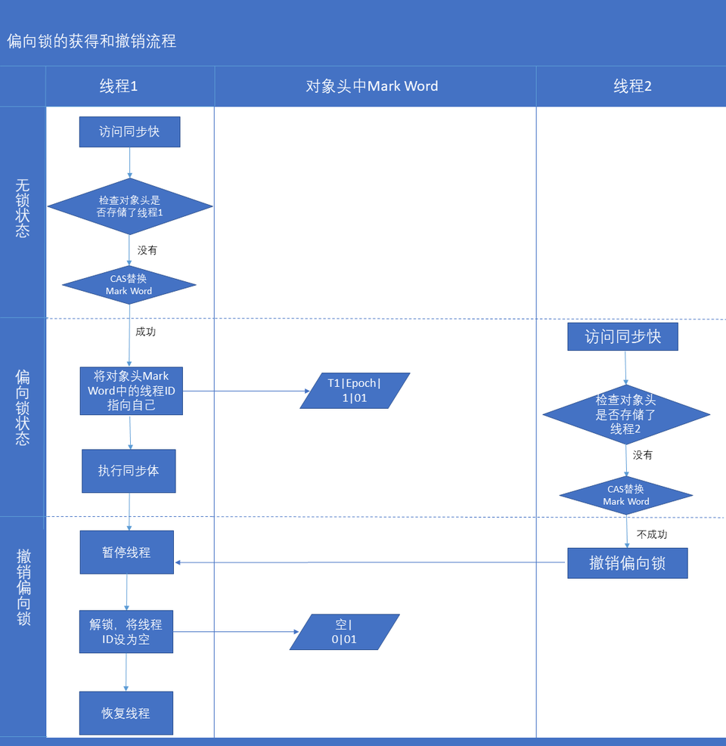

3.2轻量级锁
①.获取对象的对象头里的Mark Word
②.判断当前对象是否处于无锁状态，即mark的偏向锁标志位为0，锁标志位为 01
③.若是，JVM 首先将在当前线程的栈帧中建立一个名为锁记录(Lock Record)的 空间 ，用于存储锁对象目前的Mark Word的拷贝(官方把这份拷贝加了一个Displaced前缀，即Displaced Mark Word)，然后执行④；若不是执行⑤
④.JVM利用CAS操作尝试将对象的Mark Word更新为指向Lock Record的指针，如果成功表示竞争到锁，则将锁标志位变成00(表示此对象处于轻量级锁状态)，执行同步操作；如果失败则执行⑤
⑤.判断当前对象的Mark Word是否指向当前线程的栈帧，如果是说明当前线程已经持有这个对象的锁，则直接执行同步代码块；否则说明该锁对象已经被其他线程抢占了，如果有两条以上的线程争用同一个锁，那轻量级锁就不再有效，要膨胀为重量级锁，锁标志位变成10，后面等待的线程将会进入阻塞状态
解锁
轻量级锁的释放也是通过CAS操作来进行的，主要步骤如下:
①.如果对象的Mark Word仍然指向着线程的锁记录，执行②
②.用CAS操作把对象当前的Mark Word和线程中复制的Displaced Mark Word替换回来，如果成功，则说明释放锁成功，否则执行③
③.如果CAS操作替换失败，说明有其他线程尝试获取该锁，则需要在释放锁的同时需要唤醒被挂起的线程

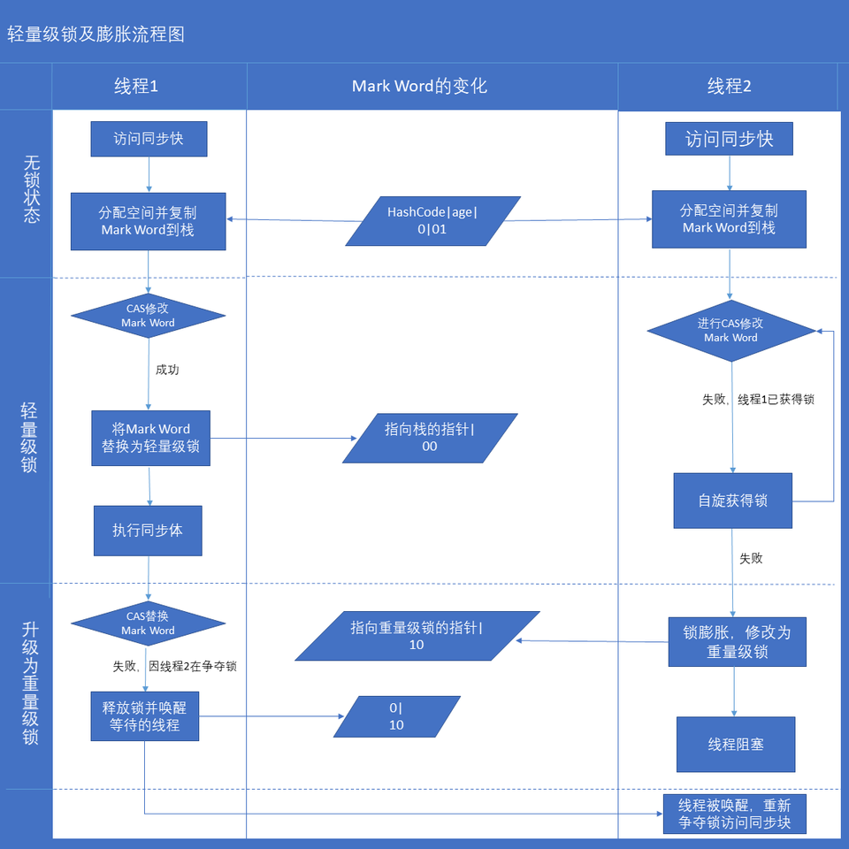

3.3重量级锁
重量级锁通过对象内部的监视器(monitor)实现，其中monitor的本质是依赖于底层操作系统的Mutex Lock实现，操作系统实现线程之间的切换需要从用户态到内核态的切换，切换成本非常高。

